ESCUELA SECUNDARIA PUERTO DE ALVARADO NÚMERO 181

TURNO MATUTINO 2020- 2021

**GRUPOS 2A, 2B Y 2C**

**ACTIVIDADES DEL 17 AL 20 DE MAYO**

1. **OBSERVA EL CUADRO Y REALIZA LA ACTIVIDAD DE MANERA CORRECTA:**

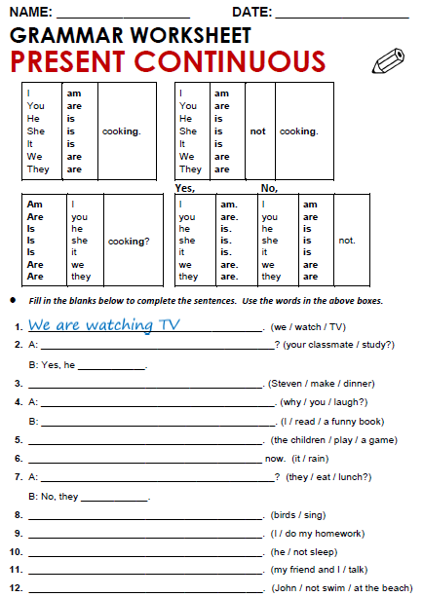

**NOTA:**

* **FECHA DE ENTREGA DEL EJERCICIO: VIERNES 21 DE MAYO**
* Enviarla al correo: [**jesusmirandacruz78@gmail.com**](mailto:jesusmirandacruz78@gmail.com)

ESCUELA SECUNDARIA PUERTO DE ALVARADO NÚMERO 181

TURNO MATUTINO 2020- 2021

**GRUPOS 2A, 2B Y 2C**

**ACTIVIDADES DEL 24 AL 28 DE MAYO**

1. **Observa el siguiente video y estudia esto para la siguiente reunión virtual:**

<https://www.youtube.com/watch?v=_DbFUXtQM9Y>

1. **COMPLETA EL SIGUIENTE EJERCICIO:**

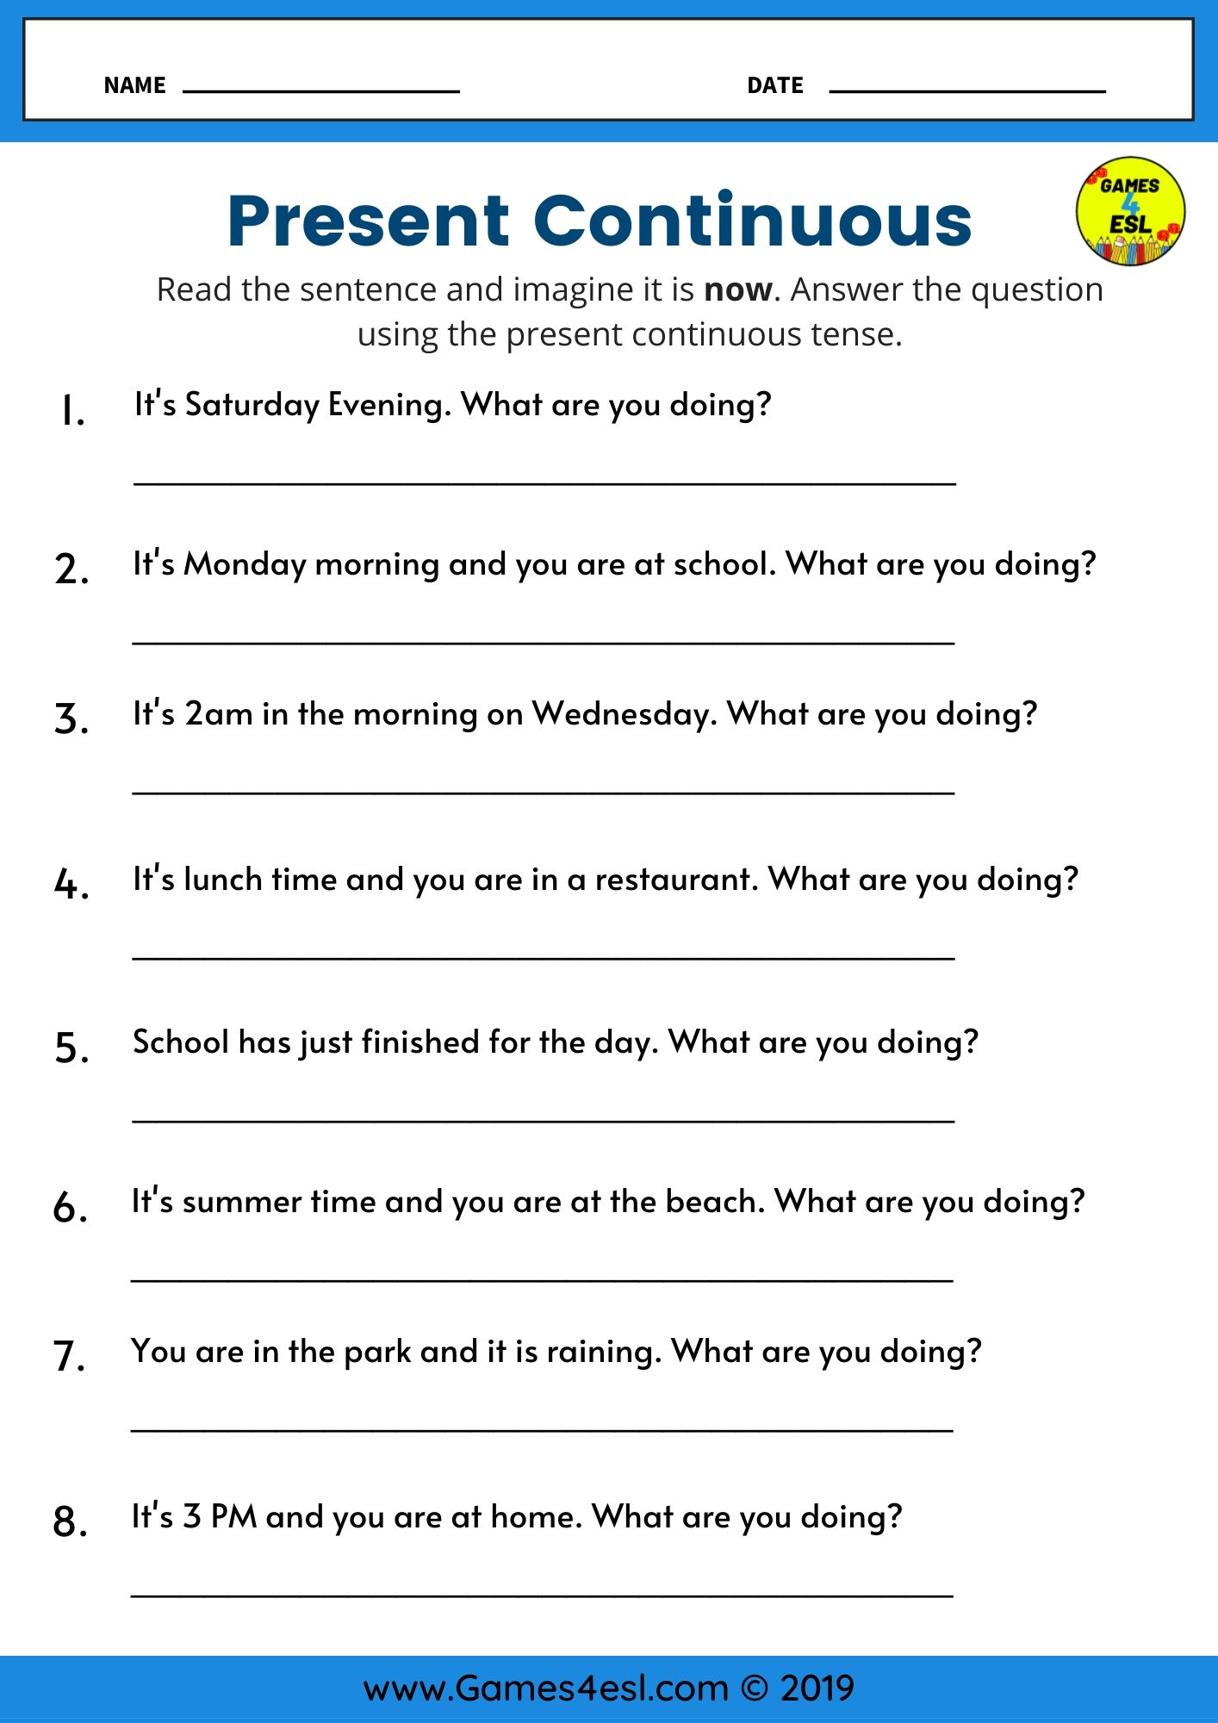

**NOTA:**

* **FECHA DE ENTREGA: VIERNES 28 DE MAYO**
* Enviarla al correo: [**jesusmirandacruz78@gmail.com**](mailto:jesusmirandacruz78@gmail.com)